BULLETIN D’INSCRIPTION
A retourner avant le 26 avril 2025
à Sylviane DONNARD
4 rue Maurice Denis- 29000 Quimper

Nom : Prénom

N° de carte d’adhérent :

Adresse personnelle :

N° tel : Mail :

Nombre de participants ( adultes + enfants.) :

Participation pour la journée : 10.00 euros x …………= euros

Chèque à l’ordre de l’ASCE29 :

Toute l’équipe de l’ASCE 29 vous souhaite une bonne journée.
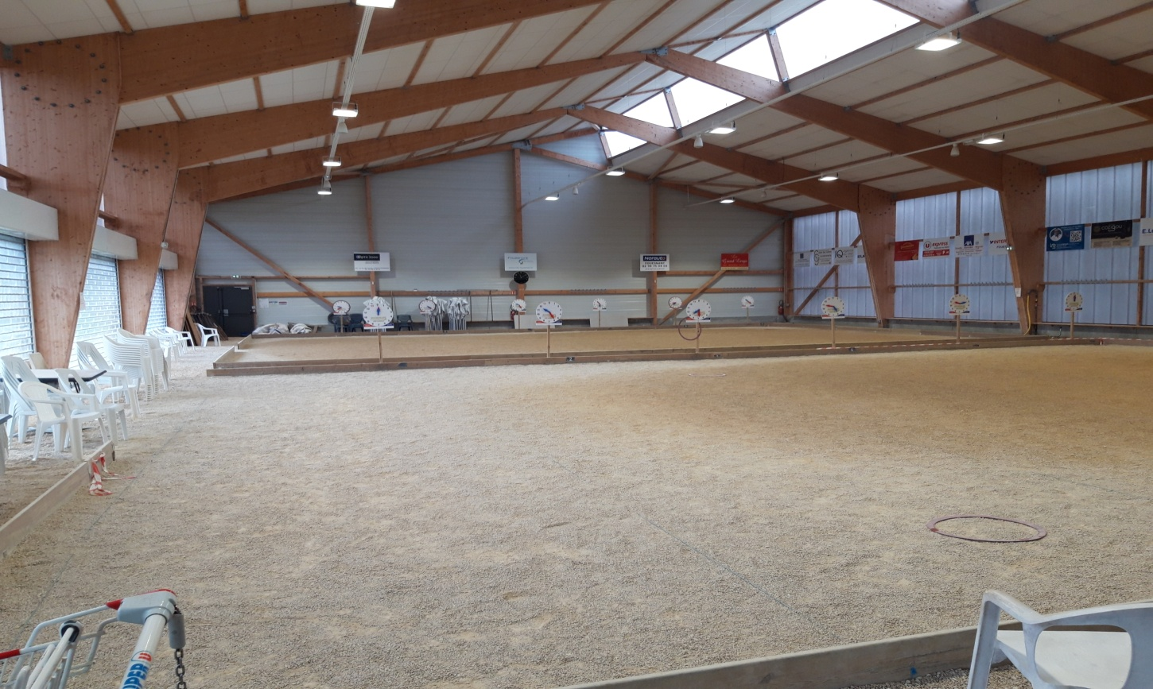

Pour information, l'ASCE 56 organise
le challenge National de pétanque
du 19 au 21 septembre à Vannes.

L’ASCE 29 souhaite inscrire une équipe ASCE 29 au challenge avec un nombre limité à 7 personnes.

Les adhérents intéressés doivent prévenir l’ASCE 29 à asce29@i-carre.net et s’inscrire en ligne. En cas d’un nombre d’inscrits trop important, l’ASCE 29 donnera les priorités.
Date limite d’inscription le 16 mai.

